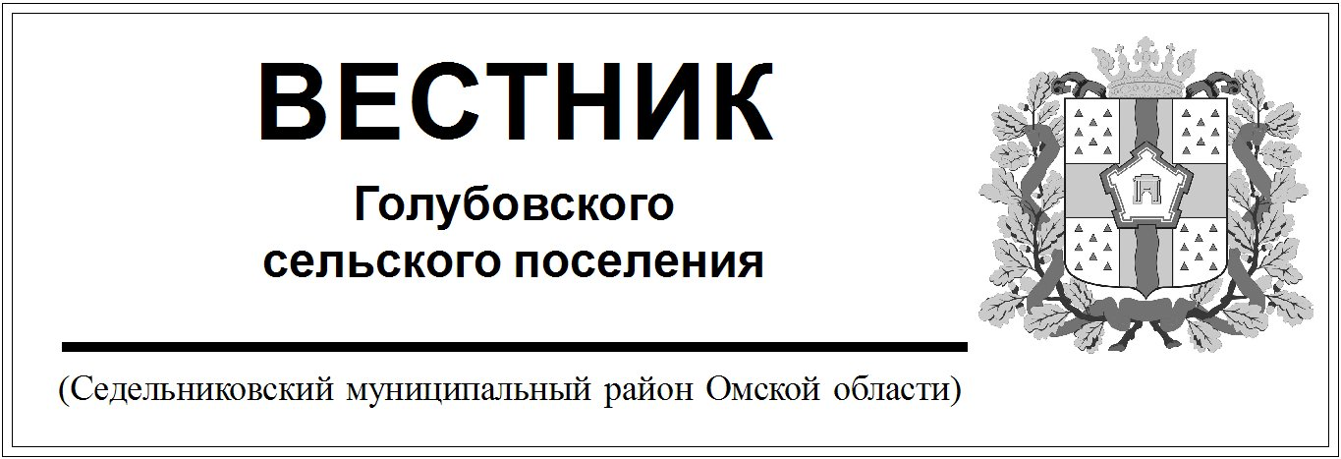

№ 4 от 09 февраля 2024 года. 30 эк.

СОВЕТ ГОЛУБОВСКОГО СЕЛЬСКОГО ПОСЕЛЕНИЯ

СЕДЕЛЬНИКОВСКОГО МУНИЦИПАЛЬНОГО РАЙОНА

ОМСКОЙ ОБЛАСТИ

Восемьдесят второе заседание четвертого созыва

РЕШЕНИЕ

от «15» января 2024 г №196

с. Голубовка

О внесении изменений и дополнений в Устав Голубовского сельского поселения Седельниковского муниципального района Омской области

В соответствии с Федеральным законом от 06.10.2003 № 131-ФЗ «Об общих принципах организации местного самоуправления в Российской Федерации», Уставом Голубовского сельского поселения Седельниковского муниципального района Омской области Совет Голубовского сельского поселения Седельниковского муниципального района Омской области решил:

**I.** Внести изменения и дополнения в Устав Голубовского сельского поселения Седельниковского муниципальногорайонаОмской области.

**1. Содержание статьи 1 Устава изложить в следующей редакции:**

«Официальное наименование муниципального образования – Голубовское сельское поселение Седельниковского муниципального района Омской области (далее в Уставе – Голубовское сельское поселение, сельское поселение, поселение). Голубовское сельское поселение имеет правовой статус сельского поселения.».

**2.**[**Пункт 19 части 1 статьи 4**](http://garant03.ru99-loc.minjust.ru/#/document/186367/entry/140130) **Устава изложить в следующей редакции:**

«19) организация и осуществление мероприятий по работе с детьми и молодежью, участие в реализации молодежной политики, разработка и реализация мер по обеспечению и защите прав и законных интересов молодежи, разработка и реализация муниципальных программ по основным направлениям реализации молодежной политики, организация и осуществление мониторинга реализации молодежной политики в поселении;».

**3.В статье18.1 Устава:**

**- часть 10.1 изложить в следующей редакции:**

«10.1. Если иное не установлено федеральным законом, граждане, претендующие на замещение муниципальной должности, и лица, замещающие муниципальные должности, представляют сведения о своих доходах, расходах, об имуществе и обязательствах имущественного характера, а также о доходах, расходах, об имуществе и обязательствах имущественного характера своих супруг (супругов) и несовершеннолетних детей высшему должностному лицу Омской области в порядке, установленном законом Омской области. Лицо, замещающее муниципальную должность депутата представительного органа муниципального образования и осуществляющее свои полномочия на непостоянной основе, представляет указанные сведения о доходах, об имуществе и обязательствах имущественного характера в течение четырех месяцев со дня избрания депутатом, передачи ему вакантного депутатского мандата. Лицо, замещающее муниципальную должность депутата Совета сельского поселения и осуществляющее свои полномочия на непостоянной основе, в случаях, предусмотренных [частью 1 статьи 3](consultantplus://offline/ref=B3A6621BC3E84D797AACEE700F1F1A1F1792C1D47E96B0F7B9BAB86BB12962FA8DDBBE1E06D72F6119DEE2A0147A8BAA5832A684FEgEH) Федерального закона от 3 декабря 2012 года № 230-ФЗ «О контроле за соответствием расходов лиц, замещающих государственные должности, и иных лиц их доходам», представляет сведения о доходах, расходах, об имуществе и обязательствах имущественного характера в соответствии с законодательством Российской Федерации. В случае, если в течение отчетного периода сделки, предусмотренные [частью 1 статьи 3](consultantplus://offline/ref=B3A6621BC3E84D797AACEE700F1F1A1F1792C1D47E96B0F7B9BAB86BB12962FA8DDBBE1E06D72F6119DEE2A0147A8BAA5832A684FEgEH) Федерального закона от 3 декабря 2012 года № 230-ФЗ «О контроле за соответствием расходов лиц, замещающих государственные должности, и иных лиц их доходам», общая сумма которых превышает общий доход данного лица и его супруги (супруга) за три последних года, предшествующих отчетному периоду, не совершались, лицо, замещающее муниципальную должность депутата Совета сельского поселения и осуществляющее свои полномочия на непостоянной основе, сообщает об этом высшему должностному лицу Омской области в порядке, установленном законом Омской области. Обеспечение доступа к информации о представляемых лицами, замещающими муниципальные должности депутата Совета сельского поселения, сведениях о доходах, расходах, об имуществе и обязательствах имущественного характера, к информации о представлении такими лицами заведомо недостоверных или неполных сведений о доходах, расходах, об имуществе и обязательствах имущественного характера осуществляется в соответствии с федеральными законами, указами Президента Российской Федерации. Обобщенная информация об исполнении (ненадлежащем исполнении) лицами, замещающими муниципальные должности депутата Совета сельского поселения, обязанности представить сведения о доходах, расходах, об имуществе и обязательствах имущественного характера размещается на официальных сайтах органов местного самоуправления (при условии отсутствия в такой информации персональных данных, позволяющих идентифицировать соответствующее лицо, и данных, позволяющих индивидуализировать имущество, принадлежащее соответствующему лицу) в порядке, установленном законом Омской области. К лицам, замещающим муниципальные должности депутата Совета сельского поселения, правила части 4.3 [статьи 12.1](consultantplus://offline/ref=B3A6621BC3E84D797AACEE700F1F1A1F1792C2D97592B0F7B9BAB86BB12962FA8DDBBE1B03D72F6119DEE2A0147A8BAA5832A684FEgEH) Федерального закона от 25 декабря 2008 года № 273-ФЗ «О противодействии коррупции» не применяются.»;

**- дополнить частью 11.3 следующего содержания:**

«11.3. Депутат, выборное должностное лицо местного самоуправления, иное лицо, замещающее муниципальную должность, освобождаются от ответственности за несоблюдение ограничений и запретов, требований о предотвращении или об урегулировании конфликта интересов и неисполнение обязанностей, установленных Федеральным законом от 06.10.2003 № 131-ФЗ «Об общих принципах организации местного самоуправления в Российской Федерации» и другими федеральными законами в целях противодействия коррупции, в случае, если несоблюдение таких ограничений, запретов и требований, а также неисполнение таких обязанностей признается следствием не зависящих от указанных лиц обстоятельств в порядке, предусмотренном частями 3 - 6 статьи 13 Федерального закона от 25 декабря 2008 года № 273-ФЗ «О противодействии коррупции».».

**4.Статью 27 Устава дополнить частью 8 следующего содержания:**

«8. Глава Голубовскогосельского поселения освобождается от ответственности за несоблюдение ограничений и запретов, требований о предотвращении или об урегулировании конфликта интересов и неисполнение обязанностей, установленных Федеральным законом от 06.10.2003 № 131-ФЗ «Об общих принципах организации местного самоуправления в Российской Федерации» и другими федеральными законами в целях противодействия коррупции, в случае, если несоблюдение таких ограничений, запретов и требований, а также неисполнение таких обязанностей признается следствием не зависящих от него обстоятельств в порядке, предусмотренном частями 3 - 6 статьи 13 Федерального закона от 25 декабря 2008 года № 273-ФЗ «О противодействии коррупции».».

**5. Статью 32 Устава дополнить частью 3.1 следующего содержания:**

«3.1. Глава Администрации Голубовского сельского поселения освобождается от ответственности за несоблюдение ограничений и запретов, требований о предотвращении или об урегулировании конфликта интересов и неисполнение обязанностей, установленных Федеральным законом от 06.10.2003 № 131-ФЗ «Об общих принципах организации местного самоуправления в Российской Федерации» и другими федеральными законами в целях противодействия коррупции, в случае, если несоблюдение таких ограничений, запретов и требований, а также неисполнение таких обязанностей признается следствием не зависящих от него обстоятельств в порядке, предусмотренном частями 3 - 6 статьи 13 Федерального закона от 25 декабря 2008 года № 273-ФЗ «О противодействии коррупции».».

**6. В статье38 Устава:**

**- в наименовании, части 2 слова** «опубликование (обнародование)**»,** «опубликования (обнародования**)» заменить словом** «обнародование» **в соответствующих падежах;**

**- в части 2.1 слова** «или соглашения» **заменить словами** «, в том числе соглашения»;

- **в части 3 слова** «Официальным обнародованием муниципальных правовых актов считается размещение» **заменить словами** «Муниципальные правовые акты могут быть дополнительно обнародованы путем размещения».

**II.** Главе Голубовского сельского поселения Седельниковского муниципального района Омской области в порядке, установленном Федеральным законом от 21.07.2005 № 97-ФЗ «О государственной регистрации уставов муниципальных образований», представить настоящее Решение на государственную регистрацию.

**III.** Настоящее Решение после его государственной регистрации подлежит официальному опубликованию в периодическом печатном издании, распространяемом в Голубовском сельском поселении – «Вестник Голубовского сельского поселения», и вступает в силу после его официального опубликования.

Глава

Голубовского сельского поселения

Седельниковского муниципального района

Омской области С.Е. Обоскалов

Председатель Совета

Голубовского сельского поселения

Седельниковского муниципального района

Омской области В.В. Низовой